高争民爆
002827.SZ · CN

投资决策报告

报告日期: 2026-09-04

1. 公司概览

西藏高争民爆股份有限公司成立于2014年1月2日,由原西藏高争民爆物资有限责任公司整体变更而成,是西藏自治区一家具备生产、销售、运输、仓储民爆物品和爆破作业资质的国有控股企业。公司位于拉萨市经济开发区林琼岗路A区18号,注册商标为“移山牌”。主要经营范围为民用爆炸物品生产、销售、仓储及危险货物运输。公司于2016年12月9日在深交所中小企业板正式挂牌上市,股票代码为002827,简称为“高争民爆”。高争民爆公司属西藏自治区国资委控股企业,现有股东分别为:西藏高争(集团)有限责任公司58.60%的股权;雅化集团绵阳实业有限公司1.81%;西藏自治区投资公司4.11%;西藏自治区能源投资公司2.42%;西藏自治区国有资产经营公司2.42%;湖南金能科技股份有限公司2.42%;全国社会保障基金理事会2.5%,社会公众股25.72%。控股公司有西藏高争爆破工程有限公司68.37%,全资子公司有西藏高争运输服务有限公司,参股公司有西藏中金新联爆破工程有限公司10.395%。公司的销售范围为西藏全区,分别在拉萨市、日喀则市、山南市、林芝市、昌都市、那曲地区和阿里地区等建有销售分公司。销售程序为客户申请、属地公安部门审批并出具相关证件、汇款、发货、运输使用。控股子公司西藏高争爆破工程有限公司,持有《营业性爆破作业许可证》叁级、矿山工程施工总承包叁级等专业资质,主要经营范围:土岩爆破工程施工、非煤矿山爆破工程施工、拆除爆破、三级水利水电枢纽的主体建筑、围堰、堤坝、挡水岩坎和爆破工程安全评估与施工监理。全资子公司西藏高争运输服务有限公司主要经营危险品运输配送、普通货物运输配送、装卸搬运及运输代理、货物仓储管理、车辆维修及保养等。未来,高争民爆准备形成以拉萨为生产中心,销售辐射至整个西藏自治区的运营布局,基本形成生产有基地,重要矿点有工业现场混装炸药基面站,各地区有销售分公司,产品售后有服务的网络格局,逐步打开尼泊尔国家的民爆市场,同时向周边国家延伸的生产、销售和爆破服务的一体化企业。西藏高争民爆股份有限公司秉承“高中争先、争中求高”的文化理念,追求“安全、勤勉、守则、进取”的企业宗旨,本着“重合同、守信用、质量第一、信誉第一、用户至上”的服务原则,立足于现代企业管理,求真务实,奋发进取,与时俱进,不断拓展新思路、开拓新方法,适应西藏经济的发展,全力服务于西藏的新老客户,为创造“平安西藏、和谐西藏、美丽西藏”贡献力量。

公司名称 | 高争民爆
股票代码 | 002827.SZ
市场 | cn
行业 | 化学制品
上市日期 | ≈2012（最早报告期 2012-12-31 推断，无免费直接源）
总部所在地 | 西藏 拉萨市经济技术开发区A区林琼岗路18号

2. 财务分析

营收趋势（同比） | 同比 -5.2%（报告期 2026-06-30）
净利润趋势（同比） | 同比 -53.1%（报告期 2026-06-30）
ROE (TTM) | 3.02%
ROA (TTM) | 1.00%
毛利率 (TTM) | 26.63%
净利率 (TTM) | 4.12%
负债权益比 (MRQ) | 1.0687
经营现金流质量 (TTM) | 优秀（OCF/NI = 1.7x）

3. 估值分析

市盈率 (TTM) | 282.38
市净率 (MRQ) | 17.19
EV / Revenue | —
EV / EBITDA | —
PEG比率 (TTM) | Neg. Earnings
PE 1年分位 | 100%
PE 3年分位 | 100%
PE 5年分位 | 100%

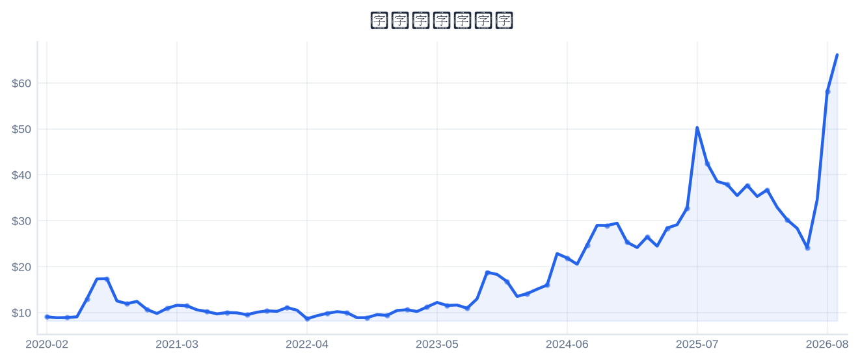
4. 市场与情绪分析

1月回报 | 34.34%
3月回报 | 146.74%
6月回报 | 84.67%
12月回报 | 47.99%
成交量趋势（1年对比） | 放量 48.1%（近21日均量 vs 前21日）
新闻舆情（30日） | 2026-09-04 首板涨停（09:30:39封板，封单资金 0.79 亿），短线关注度上升；行业（化学制品）板块联动。基于东财涨停池数据，非新闻聚合。

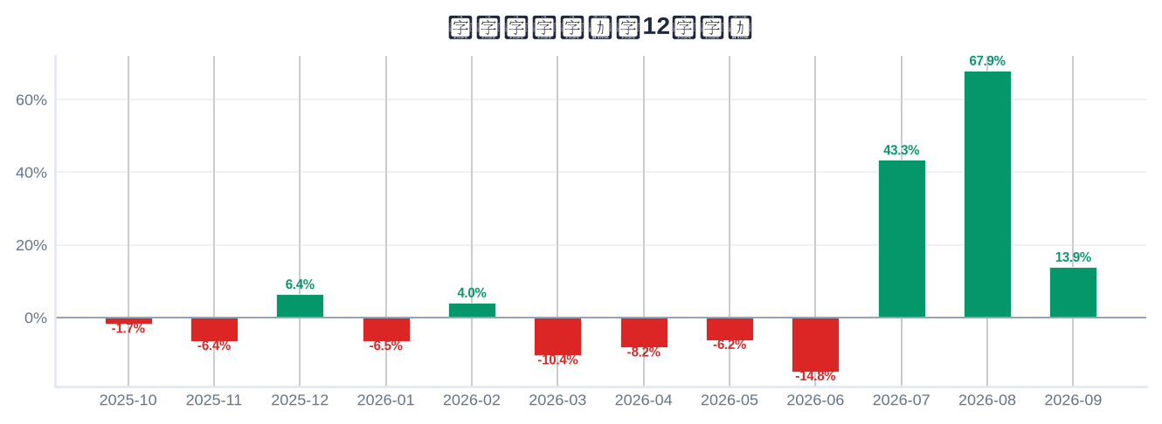

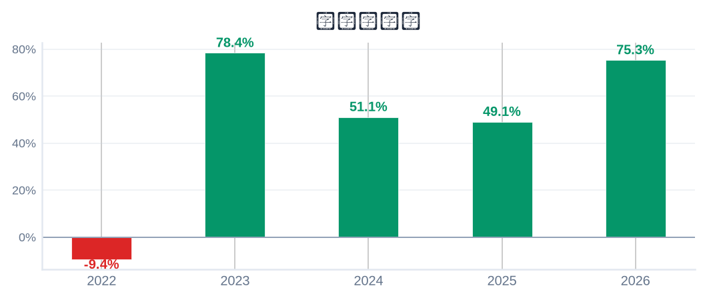
5. 风险评估

风险因素 | 级别 | 缓解因素
短线交易风险：2026-09-04 首板涨停（09:30:39封板），情绪驱动成分高 | High | 本报告为 6–18 个月长期视角，不建议涨停次日追高；等待情绪回落后再评估入场点
业绩下滑风险：最新报告期归母净利同比 -53.1% | High | 以季报验证拐点；若连续两期下滑应下修评级
估值风险：PE TTM 处于近5年 100% 分位（偏高） | Medium | 估值回归风险需以成长性消化，注意预期差

6. 长期投资决策

维度 | 权重 | 得分 (1–10) | 理由
财务健康 | 20% | 5 | 经营现金流/净利 1.7x(盈利质量佳)。
成长性 | 20% | 2 | 营收同比 -5.2%、净利同比 -53.1%（最新报告期）→ 大幅下滑。
估值 | 20% | 2 | PE TTM 282.4，5年点-in-time分位 100% → 历史高位。
动量与情绪 | 15% | 4 | 12月涨幅 48%；6月涨幅 85% 偏快；近1月急涨 34%（首板涨停，短线拥挤）。
行业地位 | 10% | 6 | 总市值 183 亿（百亿以上）；PE 超申万行业中位 41.7 两倍以上。
风险状况 | 15% | 4 | 3 项风险（High×2/Medium×1/Low×0），扣减 2.5。
总计 | 100% | 3.70 | → SELL

SELL
长期投资决策（6–18个月）
置信度: 63%

长期（6–18个月）视角：高争民爆（002827.SZ）综合加权得分 3.7/10 → SELL。财务：经营现金流/净利 1.7x(盈利质量佳)。 成长：营收同比 -5.2%、净利同比 -53.1%（最新报告期）→ 大幅下滑。 估值：PE TTM 282.4，5年点-in-time分位 100% → 历史高位。 动量：12月涨幅 48%；6月涨幅 85% 偏快；近1月急涨 34%（首板涨停，短线拥挤）。 行业地位：总市值 183 亿（百亿以上）；PE 超申万行业中位 41.7 两倍以上。 风险：3 项风险（High×2/Medium×1/Low×0），扣减 2.5。置信度 63%。首板涨停属短线事件，本报告仅给出长期视角参考，不构成短线交易信号。

8. 数据来源与参考文献

1. Financial data: 东财 datacenter RPT_F10_FINANCE_MAINFINADATA（季度累计，北交所覆盖）
2. Price data: 新浪财经日K线 CN_MarketDataService.getKLineData（symbol=sz002827，1600日）
3. News & sentiment: 东财涨停池（push2ex，2026-09-04）——事实性事件描述，非新闻聚合
4. Analyst ratings: 无免费源（未披露，未纳入评分）
5. Industry research: 申万一级行业中位PE（抽样≤30，腾讯批量PE）
6. Risk factors: CSDC 质押数据（shim get_stock_pledge）+ 东财涨停池 push2ex getTopicZTPool（2026-09-04）
7. Company info: 东财 F10 CompanySurvey PageAjax（ORG_PROFILE/ADDRESS）

Report generated: 2026-09-04
本报告由AI生成，仅供研究参考，不构成投资建议。

